SINDRAPE
SOLUÇÃO INTEGRADA DE ADMINISTRAÇÃO DE PESSOAL

UCS0319 – Manter Organograma de Regiões do Órgão

Histórico de Revisões

Data | Versão | Descrição | Autor
29/07/2005 | 1.0 | Elaboração do documento. | Frank Gindri Brandolff
29/01/2008 | 1.1 | Alterada a mensagem que trata a regra de município já registrado para outra região do Órgão | Nelson Brandão Luiz

Índice

1. Pacote/Caso de Uso 4
Manter Organograma de Regiões do Órgão 4
1.1. Descrição 4
1.2. Requisitos atendidos 4
2. Conceito 4
2.1. Conceitos principais 4
2.2. Conceitos associados 4
3. Diagrama 5
4. Casos de Uso 6
4.1. Incluir Organograma Região do Órgão 6
4.1.1. Fluxo Básico 6
4.2. Alterar Organograma Região do Órgão 6
4.2.1. Fluxo Básico 6
4.2.2. Exceções 6
4.3. Listar Regiões Administrativas Órgão 7
4.3.1. Fluxo Básico 7
4.4. Exceções comuns aos casos de uso Incluir e Alterar 7
4.4.1. Exceções 7
5. Anexos 8
6. Revisões 9

Pacote/Caso de Uso

Manter Organograma de Regiões do Órgão

Descrição

Pacote responsável por agrupar os casos de uso de manutenção de Organograma de Regiões do Órgão.

Requisitos atendidos

R44 - Permitir a manutenção das informações relativas a regiões.

Conceito

Conceitos principais

Organograma de Regiões no Órgão | Conjunto de municípios para um determinado Órgão do sistema.
Órgão | Instituições dos diversos Poderes do Estado.

Conceitos associados

Regiões Administrativas | Conjunto de regiões onde ficam os municípios do sistema.

Diagrama

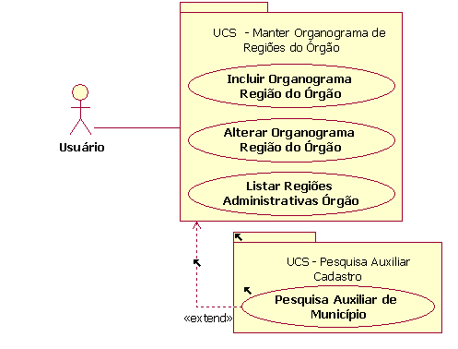

Casos de Uso

Incluir Organograma Região do Órgão

Fluxo Básico

O ator solicita a funcionalidade de manutenção de Organograma de Regiões do Órgão.

O sistema exibe uma lista com todas as regiões administrativas que não possuem organograma de regiões do órgão.

O ator informa a região administrativa.

O sistema exibe os municípios já associados (caso existam) à região administrativa informada.

O ator adiciona ou remove município(s) à região do Órgão em questão, e submete a operação.

O sistema valida as informações, processa a operação e exibe a mensagem MSG0050 ("Inclusão efetuada com sucesso!").

Alterar Organograma Região do Órgão

Fluxo Básico

O ator solicita a funcionalidade de manutenção de Organograma de Regiões do Órgão.

O ator executa o caso de uso “Listar Regiões Administrativas do Órgão”, identifica uma Região Administrativa e seleciona a opção Organograma.

O sistema exibe os municípios já associados (caso existam) à região administrativa informada.

O ator adiciona ou remove município(s) à região do Órgão em questão, e submete a operação.

O sistema valida as informações, processa a operação e exibe a mensagem MSG0001 ("Associação efetuada com sucesso!")

Exceções

Tentativa de retirar do organograma um município associado a uma unidade organizacional pertencente ao órgão em questão. O sistema exibe a mensagem MSG0167 ("Não é possível retirar do organograma o município associado a uma unidade organizacional pertencente ao órgão em questão.").

Listar Regiões Administrativas Órgão

Fluxo Básico

O ator solicita a funcionalidade de manutenção de Organograma de Regiões do Órgão.

O sistema exibe uma lista de regiões Administrativas associadas ao órgão corrente da autorização de acesso.

Exceções comuns aos casos de uso Incluir e Alterar

Exceções

Tentativa de informar um município já associado a outro organograma de regiões do órgão. O sistema exibe a mensagem MSG0076 ("<nome_da_funcionalidade> não efetuada. Existe(m) <nome_do_conceito> associadas(os).").

Tentativa de informar um município já associado a outro organograma de regiões do Órgão. O sistema exibe a mensagem MSG1287 “O municipio <nome_municipio> já está associada à uma outra Região Administrativa do <nome_conceito>”.

Anexos

Não se aplica.

Revisões

Itens | Análise | E | R | Observações
Nome do Pacote/Caso de Uso | O nome do pacote/caso de uso é único, claro e representa o conjunto de Casos de Uso que estão sendo especificados? | S | S
Descrição do Pacote/Caso de Uso | A descrição está clara? | S | S
Conceitos Associados | Os Conceitos representados UCS constam do documento MCG – Modelo Conceitual Geral? | S | S
Diagrama de Caso de Uso | O diagrama está desenhado corretamente? | S | S
 | O diagrama está em conformidade com as descrições dos fluxos? | S | S
Descrição dos Casos de Uso | Os fluxos principais estão claros? | S | S
 | Há fluxos alternativos e os mesmos estão claros? | NA | NA
 | Há fluxos de exceção e os mesmos estão claros? | NA | NA
 | As descrições dos fluxos estão compatíveis com o diagrama? | S | S
 | Todos os Casos de Uso mostrados no diagrama estão com seus respectivos fluxos descritos? | S | S
 | O local onde o ponto de extensão foi colocado está claro? | NA | NA
 | O local onde o ponto de inclusão foi colocado está claro? | NA | NA
Pontos de Extensão | Todos os Pontos de Extensão estão devidamente relacionados? | NA | NA
Mensagens | Todas as mensagens pertinentes ao Pacote (Caso de Uso) estão relacionadas e numeradas? | S | S
Checklist de Revisão | Todos os itens do checklist do Elaborador estão assinalados? | S | S

